附件1
选课操作流程

第一步：电脑端登录一站式服务平台
登录地址：https://eportal.hnuit.edu.cn/ehall/
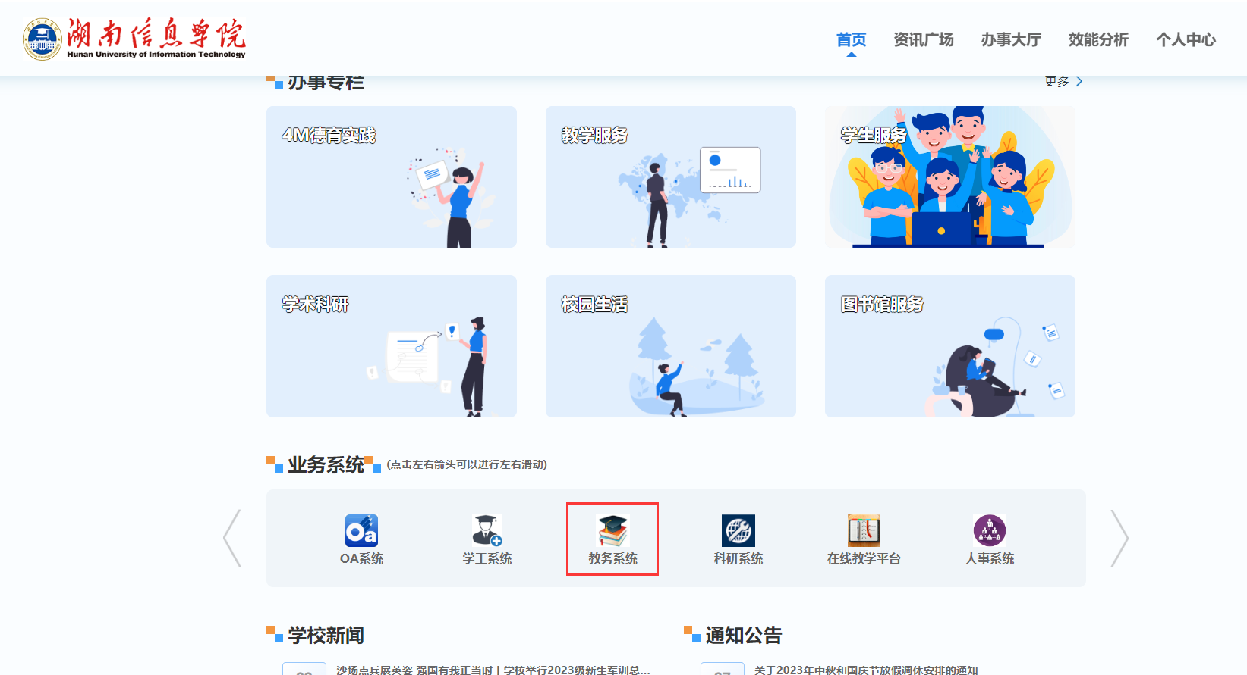

第二步：选择教务系统后，进入学生选课中心（右上角）。
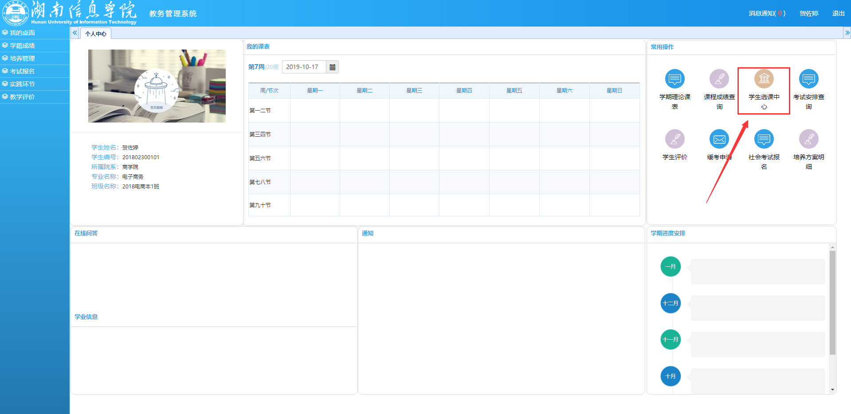

第三步：进入选课。
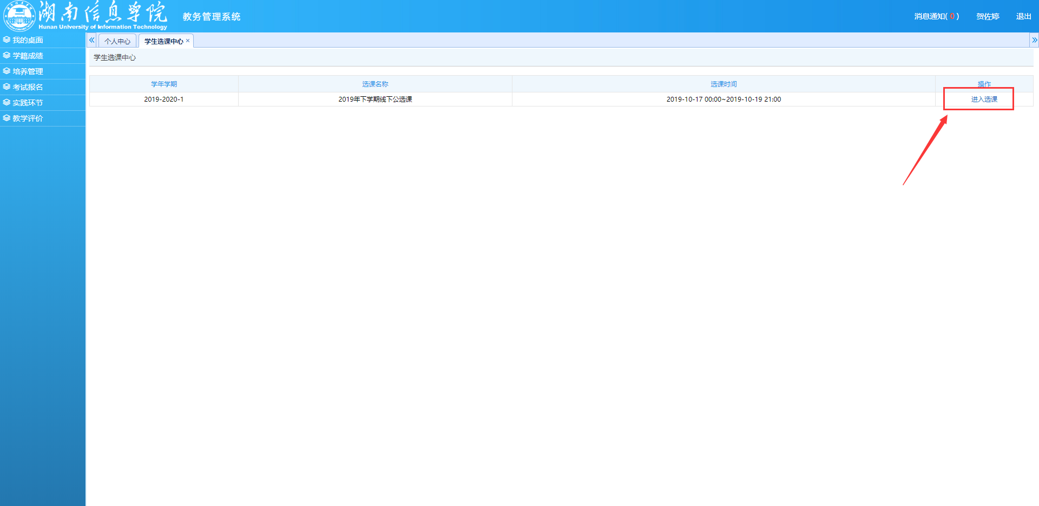
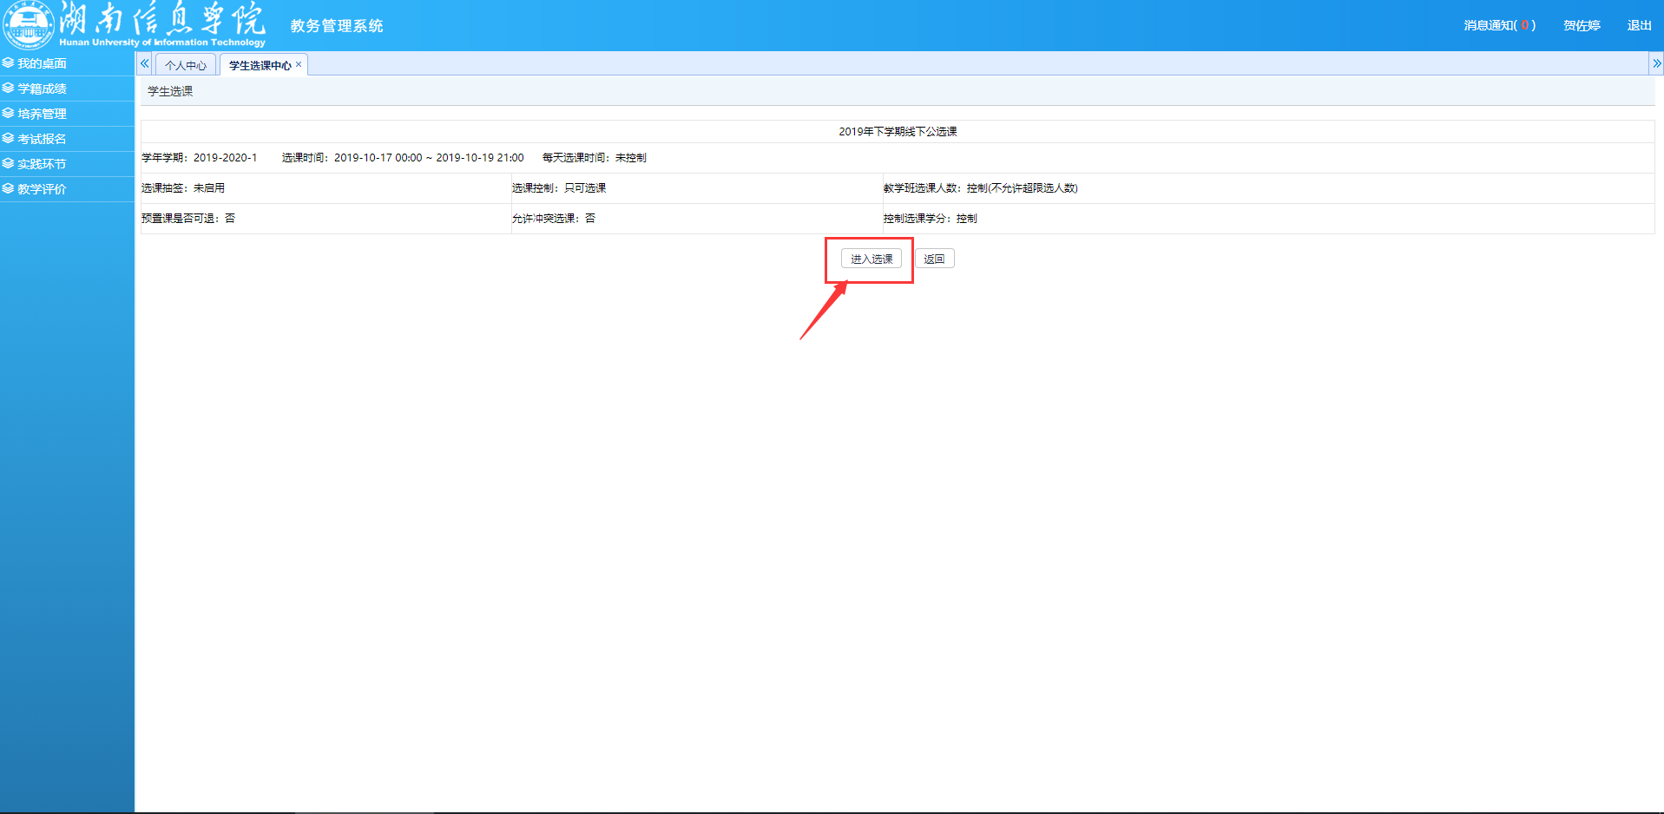
第四步：选择左上角的公选课选课。
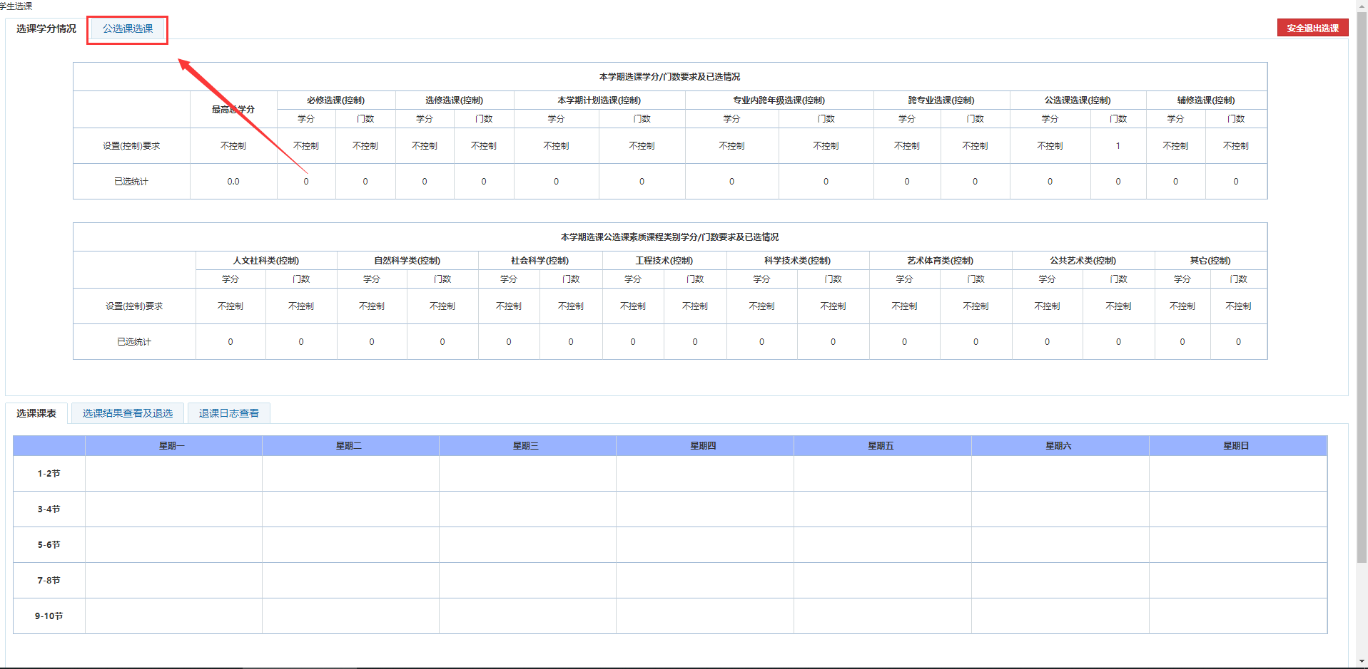
第五步：选择自己需要学习的课程，点击选课然后确定即可。选课完毕后，在左下角选课结果查看及退选中可以查看是否选课成功。
